接地及绝缘电阻检测报告
受甲方委托，乙方于2026年5月18日对北区变电站110 kV开关室的主接地网进行了检测。实测接地电阻为0.42 Ω，满足设计值0.5 Ω的要求。

一、检测依据
检测按照经审批的检测方案及DL/T 475—2017执行。
检测前，运维单位已按操作票完成相关倒闸操作，并在被试设备两侧装设接地线。

二、检测结果

（一）接地电阻及接地导通测试
测试条件：天气晴，环境温度25 ℃，相对湿度45%。
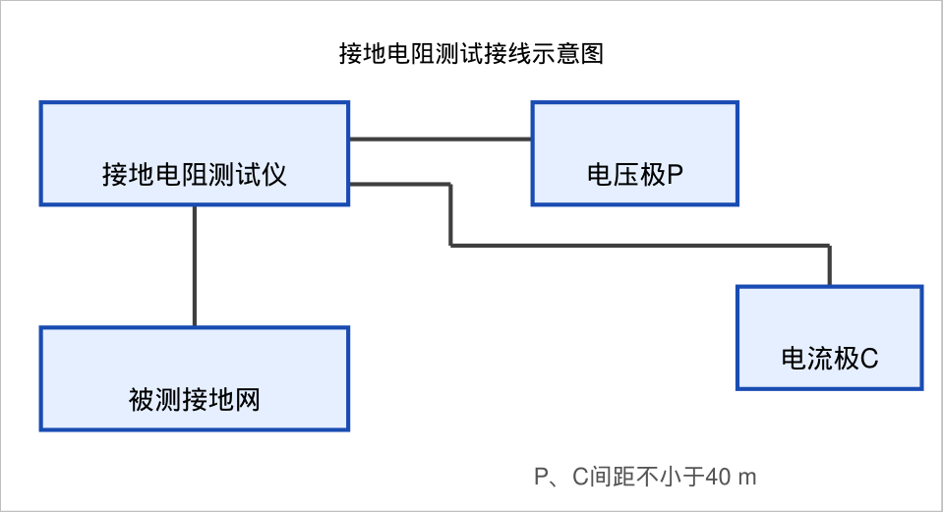
测量位置 | 实测值 | 标准要求 | 结论
主接地网 | 0.42 Ω | ≤0.5 Ω | 合格
地下室电缆桥架 | 0.08 Ω | ≤0.2 Ω | 合格
UPS屏柜 | 0.35 Ω | ≤0.2 Ω | 不合格

（二）绝缘电阻测试
测试条件：天气晴，环境温度25 ℃，相对湿度45%。
测量位置 | 实测值 | 标准要求 | 结论
110 kV开关柜A相 | 2500 MΩ | ≥1000 MΩ | 合格
110 kV开关柜B相 | 2300 MΩ | ≥1000 MΩ | 合格
110 kV开关柜C相 | 2400 MΩ | ≥1000 MΩ | 合格

三、结论
UPS屏柜接地导通电阻超标，判定为不合格。乙方须于2026年6月15日前完成消缺并复测。
其余检测项目均合格，相关设备具备投运条件。
检测人员：赵磊
审核：王建国

DL/T 475—2017《接地装置特性参数测量导则》。

